Читать-это интересно

Цель: развитие языковой компетентности учащихся по теме «С утра до вечера» ; учить логически строить высказывание на основе прослушанной и переработанной информации; развивать кругозор учащихся, творческие навыки, грамматические навыки

Тип урока: систематизация полученных знаний

1. Good morning, children! How are you? What is the day today? What is the month?

Thursday, the second of February

Class-work\Homework

1. Вставьте пропущенные слова в текст, запишите свои варианты

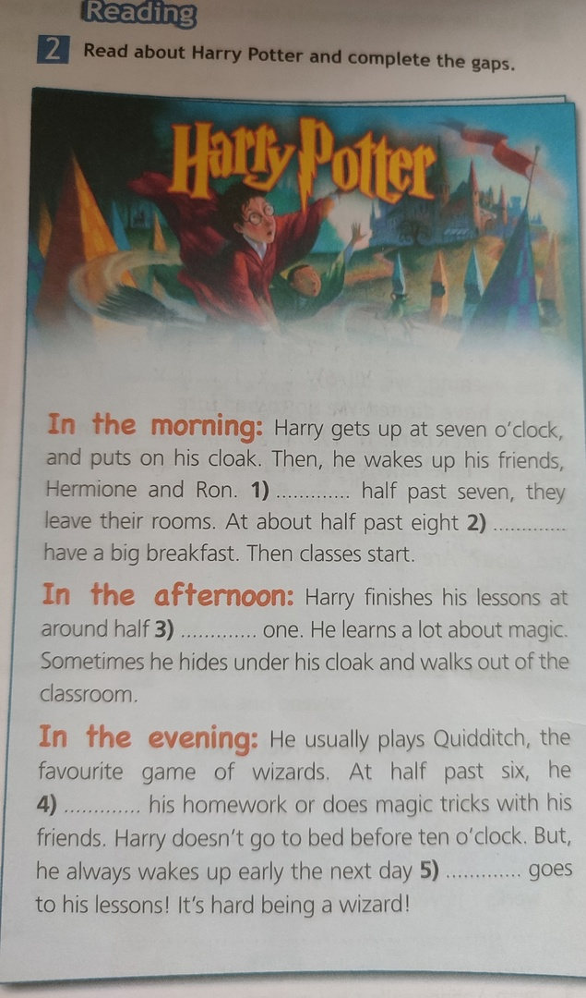

1. Соедините слова, чтобы образовать фразу, запишите. Что люди делают на картинках? Напишите 3 предложения в Present Continuous. Что вы делаете по выходным? Напишите 3 предложения в Present Simple.

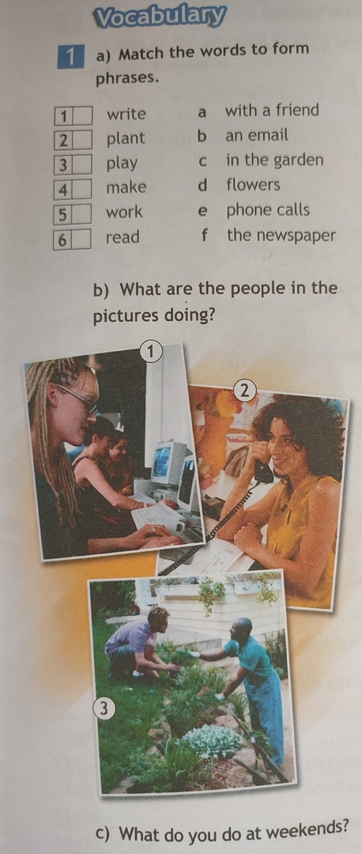

1. Выполните перевод на английский язык

